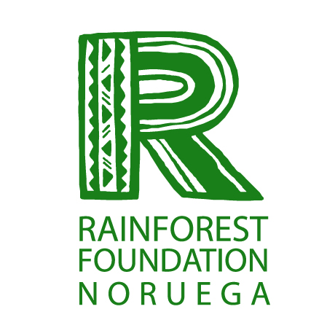

AGENDA
TALLER REGIONAL AMAZÓNICA SOBRE REDD+
RAINFOREST FOUNDATION NORUEGA
Quito, 30 de mayo al 2 de junio

Lunes 30 de mayo
Arribo a Quito,
Hotel Quito
Av. González Suárez N27 142
Phone: (593)2 254 4600
reservaciones@hotelquito.com
www.hotelquito.com:

Martes 31 de mayo
7H30 | Desayuno
8H30 | Bienvenida, explicación sobre metodología del taller y presentación de participantes: Lourdes Barragán, CEPLAES y María Guzmán, Rainforest Foundation Noruega (RFN)
9H00 | REDD en el contexto de las Decisiones de Cancún y perspectivas hacia la COP 17 desde el enfoque de derechos. Maria Fernanda Espinosa, Ministra Coordinadora de Patrimonio, Ecuador, y Marco Chiu, Subsecretario de Cambio Climático, Ministerio de Medio Ambiente, Ecuador. (Por confirmar) (presentación 45 min. y discusión 45 min.)
10H30 | Receso
11H00 | Procesos e iniciativas internacionales en REDD+ (ONU-REDD; FCPF; Asociación REDD+)  Un balance global y retos al futuro. Vemund Olsen, Rainforest Foundation Noruega (presentación 30 min. y discusión 30 min.)
12H00 | REDD+ en los procesos de desarrollo económico e integración regional de los países amazónicos y su relación con los territorios indígenas  Raúl Silva Telles do Valle, Instituto Socioambiental (ISA) (30 min. Presentación y 30 min. discusión)
13H00 | Almuerzo
14H30 | Posicionamiento de COICA frente a REDD. Perspectivas y pasos a seguir. Juan Carlos Jintiach y Juan Reátegui (30 min. presentación y 30 min. discusión)
15H30 | Informes de Bolivia, Brasil y Ecuador sobre los avances y problemas de los procesos REDD+ en los modelos de gobernanza forestal y su relación con los derechos indígenas.(30 min. presentación y 15 min. discusión por país)
16H15 | Receso
16H30 | Continuación de los informes por país
18H00 | Cierre del día
20H00 | Cena

Miércoles 1 de junio

7H30 | Desayuno
9H00 | Presentación del programa del día y metodología
9H15 | Informes de Guyana, Paraguay y Perú sobre los avances y problemas de los procesos REDD+ en los modelos de gobernanza forestal y su relación con los derechos indígenas
11H30 | Receso
11H45 | REDD+ y derechos indígenas a territorios y recursos: Un balance regional. Biviany Rojas (ISA)
12H15 | ONU-REDD y consentimiento libre, previo e informado (CLPI). Representante de Programa ONU-REDD
12H45 | Protocolos de consulta: herramientas para hacer valer el derecho al consentimiento libre, previo e informado (CLPI): David James, abogado, Guyana
13H15 | Almuerzo
14H30 | Sistemas de información, monitoreo y reporte de las salvaguardas sociales y ambientales en REDD+. Vemund Olsen, Rainforest Foundation Noruega.
14H45 | Monitoreo en el Programa Socio Bosque. Max Lascano, Gerente del programa Socio Bosque, Ministerio de Medio Ambiente, Ecuador.
15H15 | Experiencias de monitoreo en América Central (título provisional). Arturo Ávila o César Zelaya, COPRODI, Nicaragua (por confirmar)
16H00 | Receso
16H15 | Trabajo en Grupos:  Grupo 1: Consulta, participación plena y efectiva de actores relevantes y CLPI  Grupo 2: Derechos sobre recursos (tierra, bosques, minerales etc.)  Grupo 3: Sistemas de información, monitoreo y reporte
18H30 | Cierre del día
20H00 | Cena

Jueves 2 de junio

8H00 | Desayuno
9H00 | Presentación del trabajo en Grupos:  Grupo 1: Consulta y CLPI (Presentación y discusión)
9H30 | Grupo 2: Derechos sobre recursos
10H00 | Grupo 3: Sistemas de información, monitoreo y reporte
10H30 | Planes de Vida, beneficios e impactos sociales y ambientales de REDD+  Rosita Vacacela, Directora del Instituto de Biotecnología Sacha Supai, y Raúl Petsain: Presidente del Pueblo Shuar Arutam
12H00 | Receso
12H15 | Informando a comunidades locales sobre REDD: experiencias por país  Los participantes de cada país presentan cómo informan a las comunidades locales sobre cambios climáticos y REDD: a través de qué medios, qué metodología y materiales utilizan, etc.  10 minutos de presentación más 5 minutos de discusión por país.
13H00 | Almuerzo
14H00 | Continuación de presentaciones sobre difusión de información a comunidades
14H30 | Materiales de difusión de información de REDD+: ¿cómo podemos colaborar entre nosotros en la producción de nuevos materiales o la traducción y adecuación de materiales existentes? Discusión abierta.
15H30 | Evaluación y pasos a seguir
16H30 | Cierre del Taller
17H30 | Panel abierto al público: REDD+ y Pueblos Indígenas. Experiencias de los procesos en países de la región
20H30 | Cena y recorrido por Quito colonial

